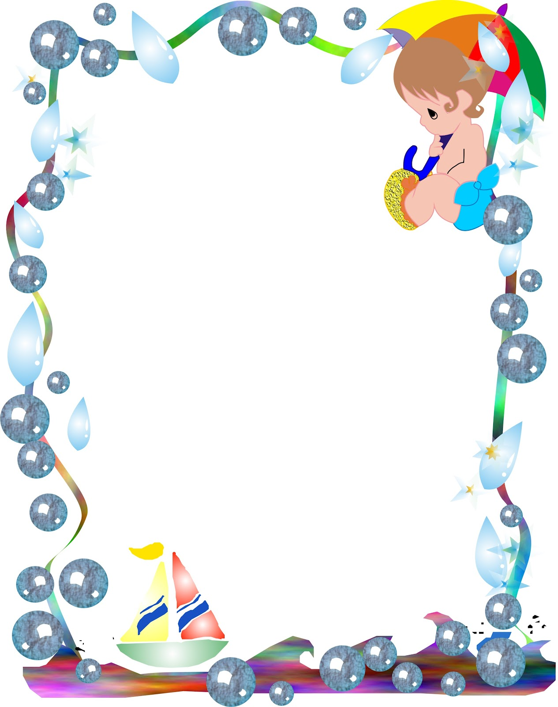

«Капельки»
Эй, друзья, вы не видали?
С неба капельки упали!
(Набираем в ладошки воду и выливаем)
По цветочкам поскакали
(Поливаем себя на голову)
И по крыше постучали
(Хлопки по воде)
Кап-кап-кап — звенят с утра,
Рада лужам детвора!
(Плещем руками в воде)

«Дождик, капелька»
Дождик, дождик, капелька,
Водяная сабелька.
(Хлопки согнутыми пальцами по воде)
Лужи резал, лужи резал.
Резал, резал, не разрезал.
(Ребром ладони «режем» воду)
И устал и перестал
(Круговые движения ладонями по воде)
Дождик, дождик, нужно нам
Возвращаться по домам
(Указательными и безымянными пальцами шагаем по воде)

«Дождик капает по крышам»
Дождик капает по крышам
Кап-кап-кап-кап
(Хлопки над головой)
По веселым звонким крышам
Кап-кап-кап-кап
(Хлопки по воде)
По дорожкам и по ножкам
Кап-кап-кап-кап
(Хлопки по ножкам)
По рукам и по цветочкам
Кап-кап-кап-кап
(Хлопки по рукам)

«Маленькие лодочки»
Маленькие лодочки по волнам плывут
Весело, весело, веслами гребут.
(Обе ладони соединены вместе.
Выполняем плавные движения по поверхности
воды от себя,
изображая плывущую лодочку)

«Дождик»
Дождик, дождик, веселей!
(Набираем в ладошки воду и выливаем)
Капай, капай, не жалей!
(Брызги пальцами)
Только нас не замочи!
(«Домик» над головой)
Зря в окошко не стучи.
(Стучим кулачком об кулачок)
Брызни в поле пуще:
(Брызги пальцами)
Станет травка гуще!
(Растопырить пальцы и водить ладонями по поверхности воды)

«Радуга»
Гляньте: радуга над нами,
(нарисовать рукой над головой полукруг
маховым движением)
Над деревьями,
(руки поднять вверх, пальцы разомкнуты)
Домами,
(руки сложены над головой крышей)
И над морем, над волной,
(нарисовать волну рукой)
И немножко надо мной.
(дотронуться до головы)

«Весенний дождик»
Дождик песенку поет,
(сжимаем кулачки)
Только кто ее поймет?
(пожимаем плечами)
Не поймем ни я, ни ты,
(на обеих руках разгибаем указательные)
Но зато поймут цветы,
(разгибаем средние)
И зеленая трава,
(разгибаем безымянные)
И весенняя листва.
(разгибаем мизинцы)
Лучше всех поймет зерно —
Прорастать начнет оно.
(разгибаем большие)

«Гроза»
Закапали капли,
(постучать двумя пальцами каждой руки по столу)
Идет дождь.
(постучать четырьмя пальцами)
Он льет как из ведра!
(стучим сильнее)
Пошел град.
(косточками пальцев выбиваем дробь)
Сверкает молния.
(шипящий звук, рисуем молнию пальцем в воздухе)
Гремит гром!
(барабаним кулаками или хлопаем в ладошки)
Все быстро убегают домой
(прячем руки за спину)
А утром снова ярко светит солнце!
(описываем руками большой круг)

